支付宝服务窗weblogic控制台操作步骤

以下步骤请登录weblogic服务器控制台执行。

# 配置数据源（1台）

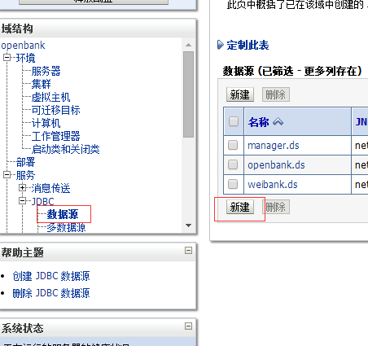

数据源名称:alipaybank.ds

数据源JNDI名称:netbank/ds/alipaybank

数据库类型：informix

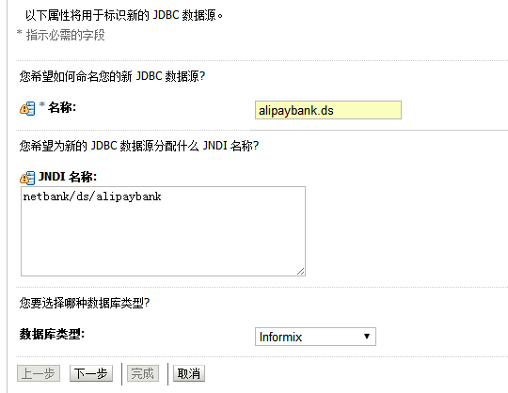

点击“下一步”选择驱动类型为：IBM’s Informix Driver(Type 4) Version: Any

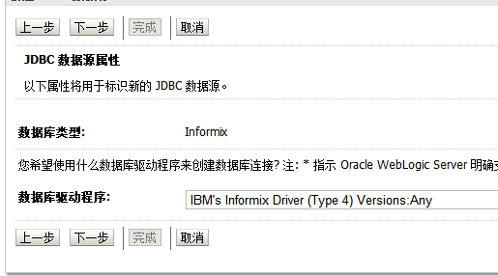

事务提交方式页面配置保持默认：

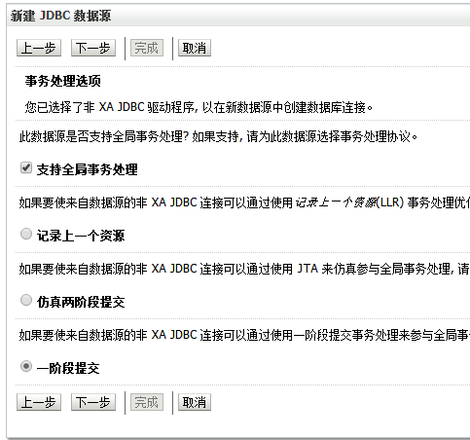

数据源配置界面配置如下（截图为测试环境，实际配置值以生产环境为准）：

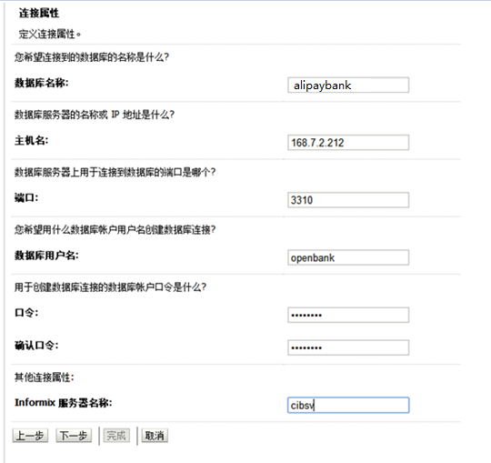

数据库名称：alipaybank.ds

主机名：168.7.2.212

端口：3310

数据库用户名：openbank

口令：<以实际情况为准>

Informix服务器名称：cibsv

点击“下一步”，进入确认页面

在URL项目中结尾处增加以下配置：

;IFX_LOCK_MODE_WAIT=45;DB_LOCALE=en_us.819;CLIENT_LOCALE=en_us.57372;NEWCODESET=GBK,8859-1,819;DBDATE=Y4MD

点击“测试配置”，测试不成功请根据错误提示修改上述配置，若成功则点击“完成”。

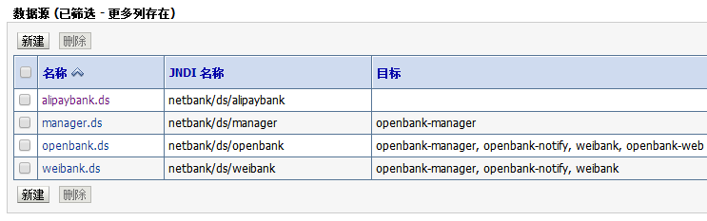

点击alipaybank.ds，选择【连接池】选项卡

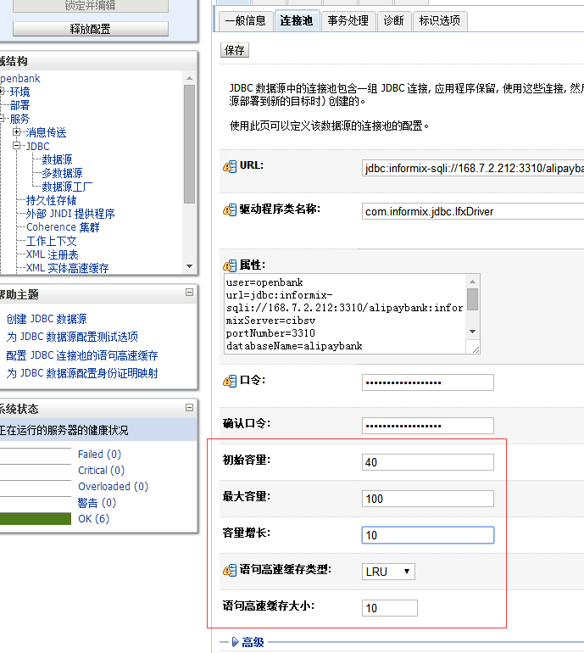

将初始容量设为：40

最大容量设为：100

容量增长设为10

高速缓存类型设为：LRU

语句高速缓存大小设为：10

# 配置alipaybank服务器

点击左侧“环境”-“服务器”菜单，进入服务器管理页面，点击”锁定并编辑“，然后点击“新建”按钮

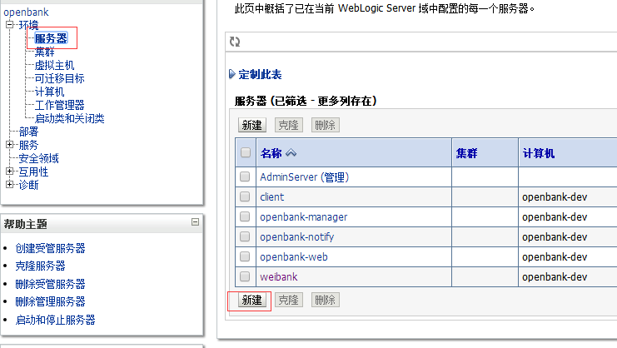

在“服务器属性”页面输入：

服务器名称：alipaybank

服务器监听端口：8076

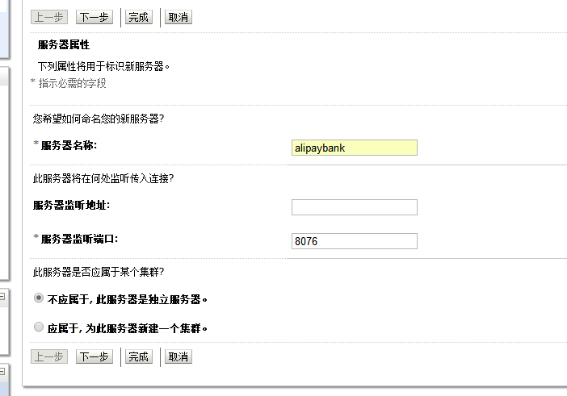

点击“下一步”，再在确认页面点击“完成”按钮，返回列表页面。

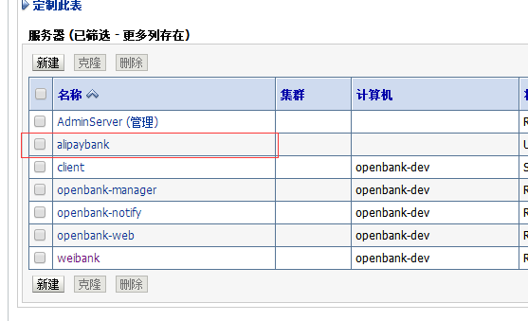

点击“alipaybank”，进入服务器配置页面。

在“一般信息”页面，打开“高级”选项，配置如下：

计算机：openbank-dev

勾选“已启用weblogic插件”

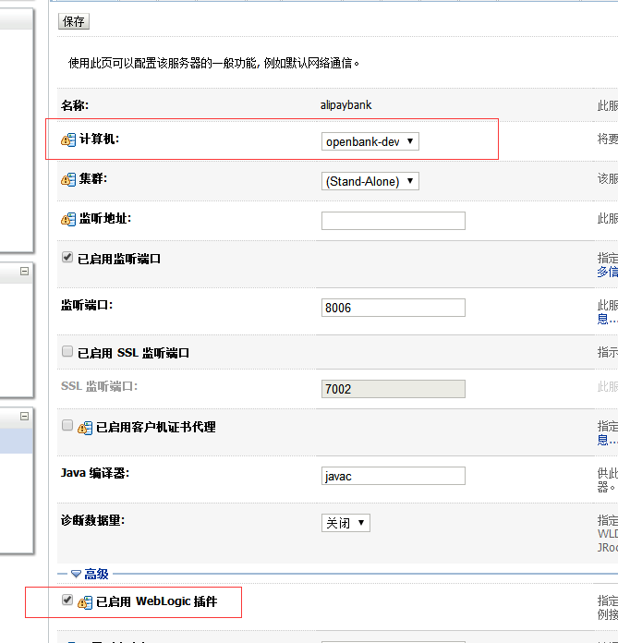

点击“密钥库”标签，选择“更改”密钥库

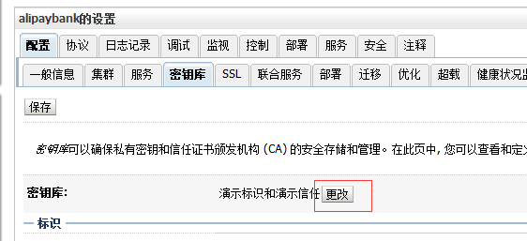

选择“定制标识和定制信任”，点击“保存”按钮

在配置页面配置以下项目：

定制信任密钥库: /web/domains/openbank/opentrust.jks

定制信任密钥库类型: JKS

定制信任密钥库密码短语: openbank

确认定制信任密钥库密码短语: openbank

点击“保存”按钮

点击“部署”标签，临时模式选择“不存放”

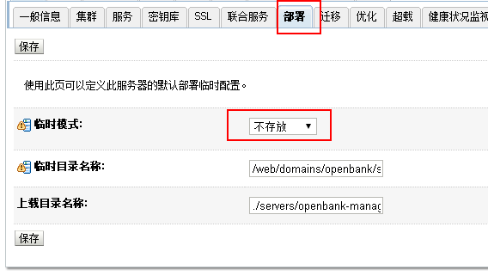

点击“保存”

点击“服务器启动”标签，在出来的界面中，“参数“位置填入以下内容，然后点击“保存”

-Xms1024m -Xmx2048m -Djava2d.font.usePlatformFont=true -Djava.awt.headless=true -Dfile.encoding=UTF-8 -Dweblogic.ext.dirs=%WEBLOGIC_EXTENSION_DIRS% -Djavax.xml.parsers.SAXParserFactory=org.apache.xerces.jaxp.SAXParserFactoryImpl -Dibm.stream.nio=true -Djavax.xml.parsers.DocumentBuilderFactory=org.apache.xerces.jaxp.DocumentBuilderFactoryImpl -Duser.country=CN -Duser.language=zh

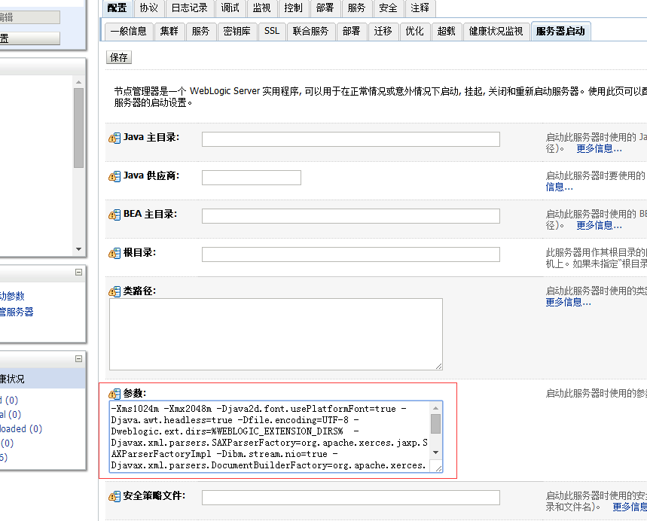

点击“日志记录”标签，在“一般信息”选项下，去掉“限制保留的文件数”前的复选框

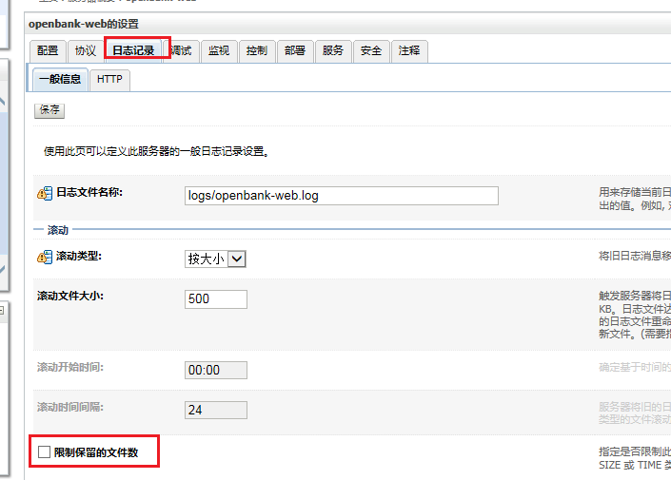

完成以上配置后点击左侧“激活更改”按钮完成配置更新。

# 安装alipaybank应用

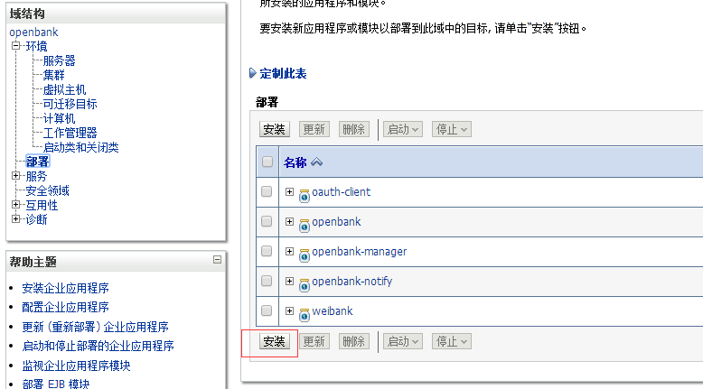

选择安装包路径为：/web/webapps/war/alipaybank.war

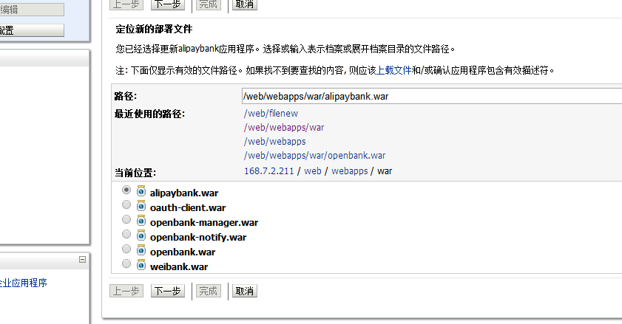

点击下一步



点击下一步，选择alipaybank

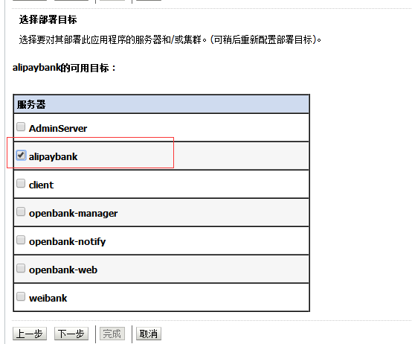

点击“下一步”，保持默认选项，点击“完成”，“激活更改”。

# 将数据源分配给alipaybank



点击alipaybank.ds

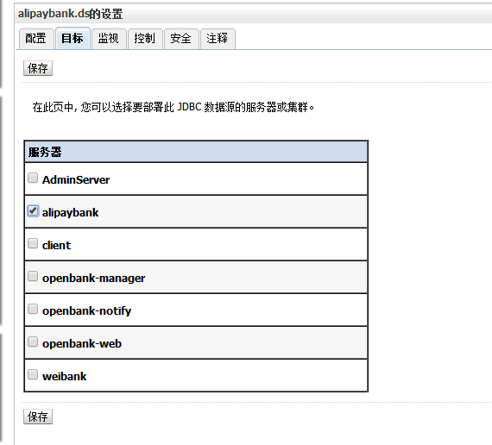

选择【目标】，alipaybank勾选，保存